Punkte Kundenverwaltung

* Welche Datenbankfelder werden benötigt (Mindmapping!)
* 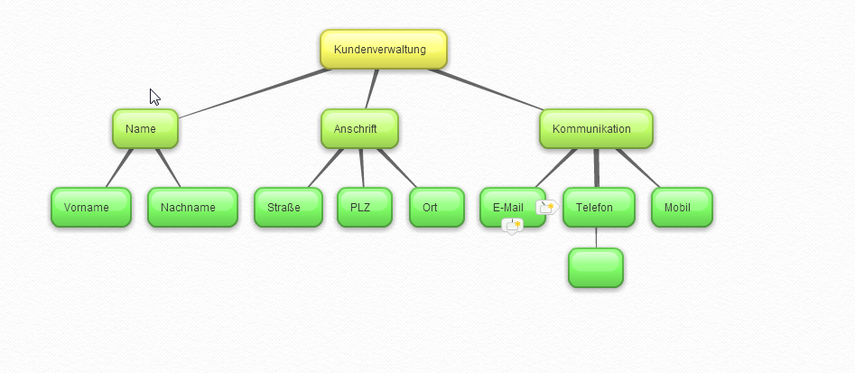
* Datenbankaufbau (Datenmodell)